**logoSaoJOSE.wmfAteliê de Artes - Prof. Mara- 2020**

**Fundamental – I**

Nome: ________________________data_____/_____/____

**2º ANO**

O artista e sua assinatura. Nós já trabalhamos com as letras gordas em nossa apostila.

Hoje vamos falar da importância da letra na assinatura. Vocês sabiam que cada artista tem sua assinatura especial. Treinem as letras sobre o pontilhado e depois nas linhas.

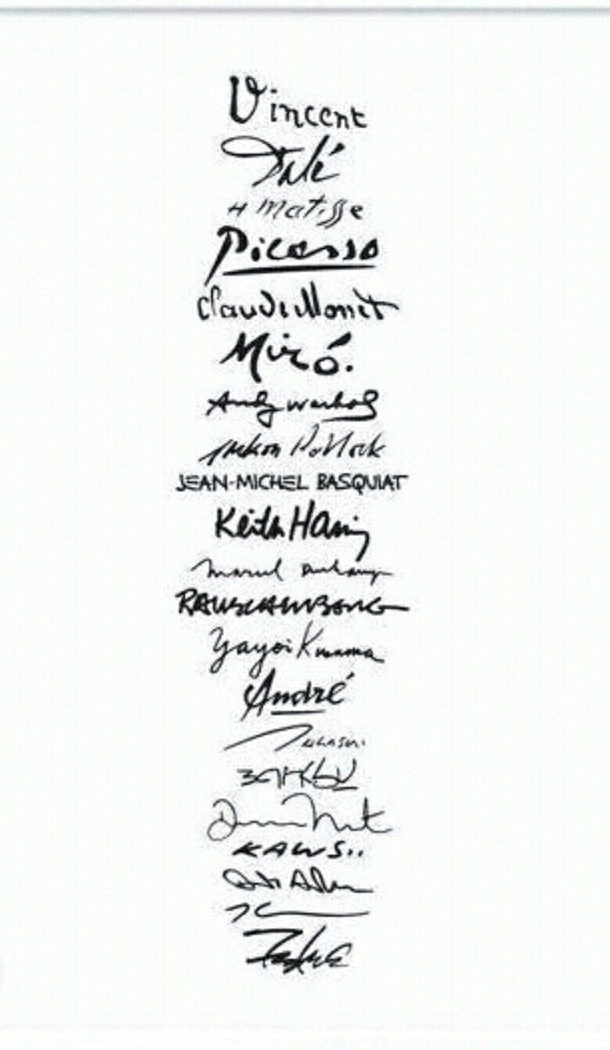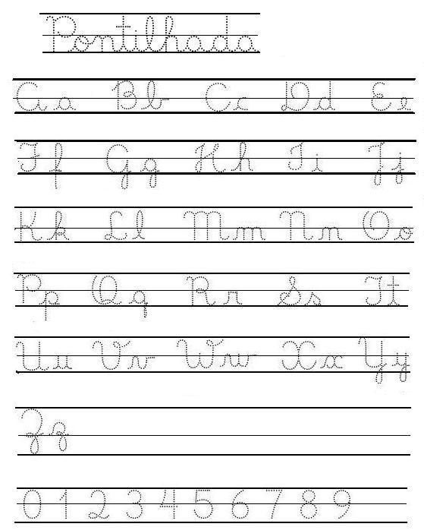

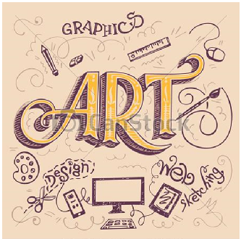

Treine as letras para depois criar uma obra e assinar com letras artísticas.

